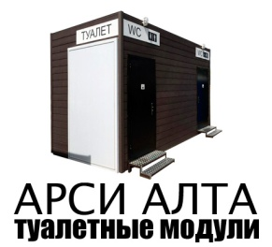 | ООО “АРСИ АЛТА”  ОГРН 1205000066292, ИНН 5074065185, КПП 5074010001  р/с 40702810602090002288 в АО «АЛЬФА-БАНК», к/c 30101810200000000593 в ГУ БАНКА РОСИИ ПО ЦФО, БИК 044030790. Адрес: 142111, Россия, Московская обл., г. Подольск, ул. Сыровская, д. 25, кв. 10, тел.: +7 985 385-18-12, e-mail: arsialta@mail.ru

КОММЕРЧЕСКОЕ ПРЕДЛОЖЕНИЕ НА СЕТЕВОЙ МОДУЛЬ “Комната Матери и Ребенка”
Цена за 1 шт. – 460 000 руб. в т.ч. НДС 20%.
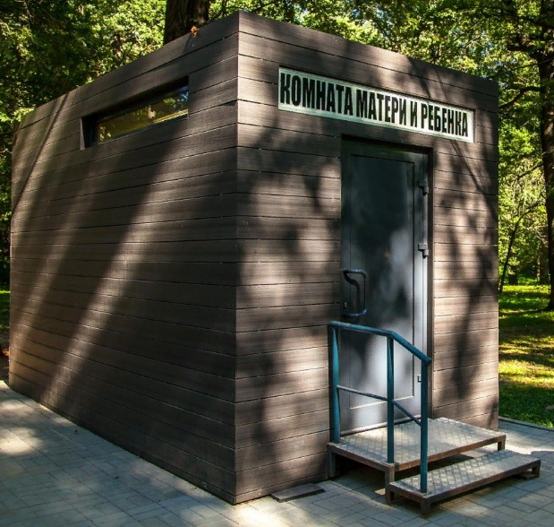

Схема сетевого модуля “Комната Матери и Ребенка”

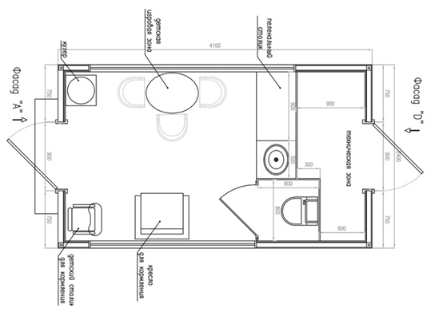

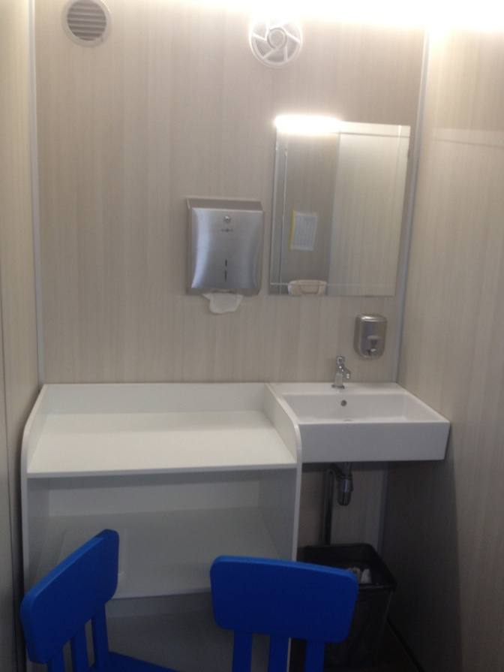 | 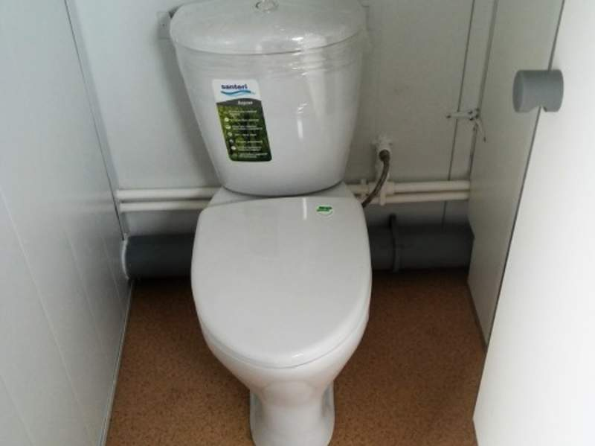

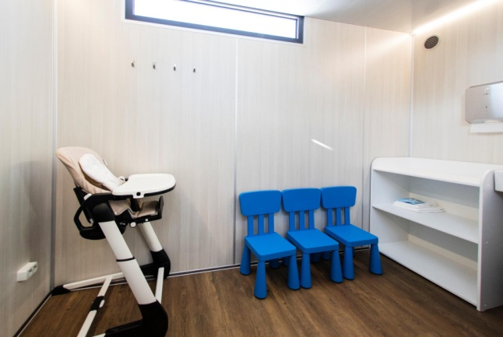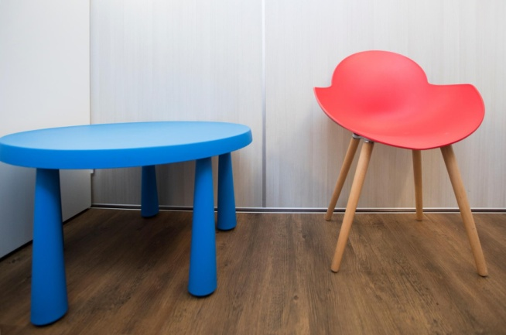

Технические характеристики сетевого модуля “Комната Матери и Ребенка”

Общие габаритные размеры модуля: длина — 4100 х 2400 х 2600 мм.
1. Несущий каркас: изготавливается из сварных, стальных конструкций, профильная труба. Для коррозионной защиты сварной каркас обработан антикоррозионной грунтовкой.
2. Пол: изготовлен из металлического каркаса, влагостойкой ламинированной фанеры, все швы и соединения обработаны гидроизоляционным полиуретановым герметиком, цвет коричневый.
3.Кровля: мало уклонная, односкатная. Панель толщиной 50 мм. Потолок - внутренняя отделка ПВХ панели белого цвета (глянцевые)
4. Стены: внутренние стены отделаны трудногорючими панелями, цвет белый ясень. Внутренние перегородки выполнены из фанеры на металлическом каркасе. Стеновые стыки выполнены из алюминиевого профиля, плинтус пола выполнен из алюминиевого профильного уголка.
5. Двери: металлическая 900х2000 мм . Двери оборудованы механическим врезным замком с фиксацией из помещения.
Дверь в техническое помещение — металлическая 900х2000 мм. Дверь оборудована врезным замком.

Инженерные системы.

Электропроводка: выполнена согласно техническим условиям, требованиям действующих нормативных документов; Электропроводка в пользовательских и технических помещениях выполнена с использованием разъемов класса IP-54 для выключателей и розеток;
Освещение энергосберегающее, светодиодное. Количество светильников 1 штука на отделение. Электрический щит с вводным автоматом, системы водоснабжения и канализации защищены устройством защитного отключения УЗО, все электрические системы имеют индивидуальные защитные автоматы.
Максимальная потребляемая мощность в зимний период 4,5кВт.

Водоснабжение сетевое: Подключение к инженерным сетям водоснабжения (Ø 20 см.) осуществляется с помощью специальных выходов труб на задней стенке модуля.

Система канализации сетевая: Подключение к инженерным сетям канализации (Ø 40 см.) осуществляется с помощью специальных выходов труб на задней стенке модуля.

Отопление, вентиляция: система обогрева пользовательской кабины: электрический конвектор (1 шт.). Система обогрева технического помещения: электрический конвектор (1 шт.). Система вентиляции: пользовательское помещение оборудовано приточно-вытяжной вентиляцией.

Внутреннее оснащение комплекса: Унитаз санфаянс - 1 шт. Раковина керамическая - 1 шт. Кран, механический - 1 шт. Дозатор жидкого мыла – 1 шт.
Держатель туалетной бумаги - 1 шт. Диспенсер бумажных полотенец – 1 шт.
Урна - 2 шт. Зеркало, настенное без рамки- 1 шт. Стол пеленальный – 1 шт.
Стул – 1 шт. Кресло для кормления – 1 шт. Стол детский – 1 шт. Стул детский – 3 шт.
Внешняя отделка: Над входной дверью установлены информационные таблички «КОМНАТА МАТЕРИ И РЕБЕНКА».
Материал наружной отделки: доска композитная ДПК на каркасе, цвет «шоколад». ДПК с текстурой дерева.

Гарантийный срок – 12 месяцев.
Срок изготовления 20 рабочих дней.

